毕业生文化衫定制项目询价公告
我院2018届毕业生文化衫定制项目进行询价采购（项目编号：NCHX20180524-货物02），欢迎符合资质要求的单位参与报价。本次询价采购由学院招投标小组统一组织，学校监察、审计部门全程监督，将按照《南京财经大学红山学院招投标管理办法（试行）》有关规定开展工作，请各参与单位积极配合，认真阅读本询价文件，精心做好相应工作。现将有关事项告知如下：
一、使用部门：南京财经大学红山学院学生处
二、询价内容：毕业生文化衫定制，详见附件。
三、服务地点：南京财经大学红山学院福建路校区（南京鼓楼区铁路北街128号）。
四、付款方式：验收合格后，支付全部货款。
五、交付使用时间：2018年6月15日前。
六、报价文件的递交：
递交报价文件截止时间：2018年5月30日下午16时30分前。
递交地点：南京财经大学桥头校区行政楼304
商务联系人：肖老师 联系电话：0511-87762085。传真：0511-87762118。
技术联系人：许老师 025-83494874
七、报价有效期：报价文件递交截止日后30个日历日内有效。

南京财经大学红山学院招投标工作小组
2018年5月24日
南京财经大学红山学院采购询价单
采购人发出询价时间：2018年5月24日 |  |  |  |  |  |  | 供应商报价时间： 年 月 日
采购人全称  （公章） |  | 南京财经大学红山学院 |  |  |  |  | 供应商全称  （公章）
采购人详细地址 |  | 镇江句容下蜀镇桥头、南京鼓楼区铁路北街128号 |  |  |  |  | 供应商详细地址
经办人 | 肖老师 |  | 联系电话  （传真） | 0511-87762085传真87762118 |  |  | 联系人 |  |  |  | 联系电话
品牌名称 | 规格、型号及主要性能要求 |  |  |  | 参考品牌/附图 | 数量 | 单价 | 总价 | 产地 |  | 品牌、型 号、技术指标及配置 | 交货时间 | 备注(质保期限、服务承诺)
毕业生文化衫定制 | 文化衫样式为纯棉短袖圆领T恤，正反面印有设计图案等样式（预计需要两到三个版面及颜色），相关参数附后。 |  |  |  | 附后 | 2160件
总报价:人民币(大写) 元 ￥
其他说明:
1.货到验收合格后支付全部货款。2.供货商需提供正规发票。3.买卖双方需签订正式合同。4.请提供质保承诺。5.此报价为最终报价，包含材料、运输、税金等各项费用，采购人不再支付此报价外的任何费用。6.报价载止日期：2018年5月30日下午16时30分前,此报价单加盖公章后，请密封并随样品一同递交或邮寄至本院办公室，邮寄请注明公司名称，收件人信息：镇江市句容市下蜀镇桥头南京财经大学红山学院行政楼304，肖老师收，17712840682。7.交付使用时间：2018年6月15日前。8.交货地点：福建路校区。9.送货联系人：许老师，电话：025-83494874，15950524404。

南京财经大学红山学院2018届毕业生文化衫制作相关参数及要求
1.数量、材质及款式要求
总件数 |  | 2160件
男款 | S(165cm) | 24
男款 | M(172cm) | 197
男款 | L(178cm) | 266
男款 | XL(185cm) | 157
男款 | XXL（192cm） | 35
女款 | S(160cm) | 353
女款 | M(165cm) | 666
女款 | L(170cm) | 325
女款 | XL(175cm) | 137
材质 |  | 精梳纯棉 200g 40支
颜色 |  | 纯白
款式 |  | 圆领短袖T恤（窄边）
2.图案设计样式
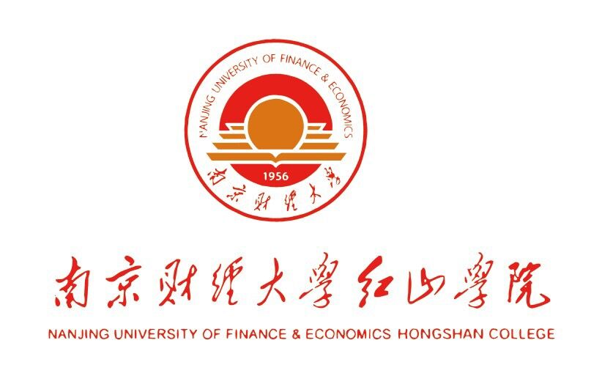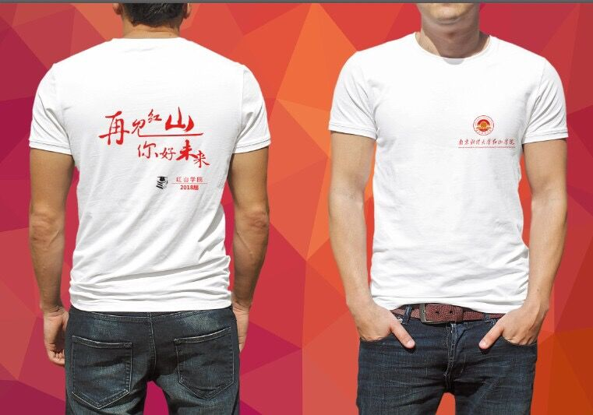
3.其他要求
1.送货时，产品应按尺码分类。
2.采购人有权将产品送至相关质检部门进行检测，如产品不符合本文件质量要求，由投标人承担检测费用，且采购人拒绝退货并拒付货款。

